ACTIVIDAD 02 – CONFIGURACIÓN DHCP
- cat del fichero de configuración de red de “S1-Alias”
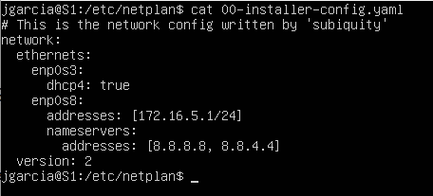
- Consulta, por línea de comando, la configuración de red de la interfaz 1 de “S1-Alias” IP, puerta de enlace y DNS
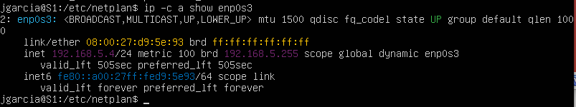
Puerta de enlace:
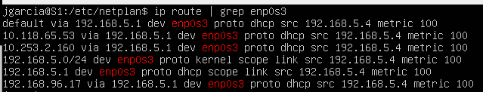
DNS:
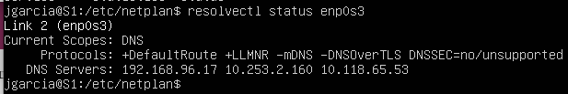

- Consulta, por línea de comando, la configuración de red de la interfaz 2 de “S1-Alias” IP, puerta de enlace y DNS
IP:
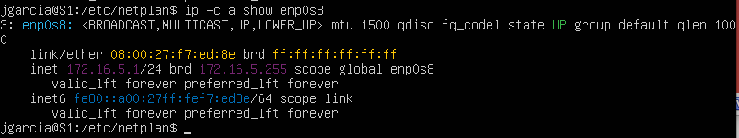
Puerta de enlace(no tiene):
DNS:
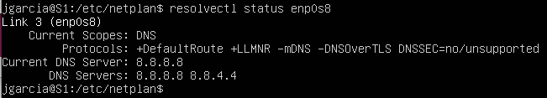
- Apaga la interfaz 1 de red del “S1-Alias”, por línea de comando
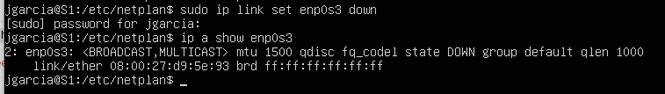
- Levanta la interfaz 1 de red del “S1-Alias”, por línea de comando
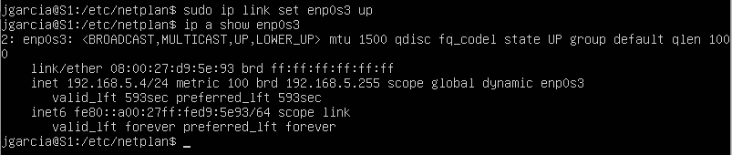

- cat de los ficheros de configuración del servicio de DHCP
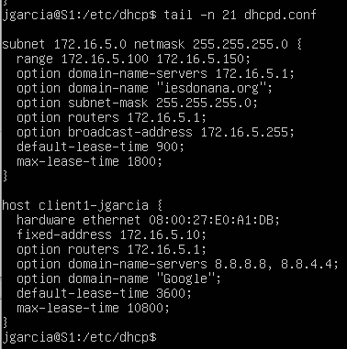
- Consulta, por línea de comando, la configuración de red de la interfaz 1 de “Client1- Alias” IP, puerta de enlace y DNS
IP:
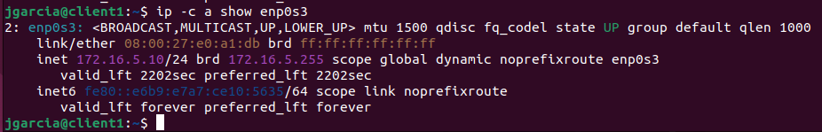
Puerta de enlace:
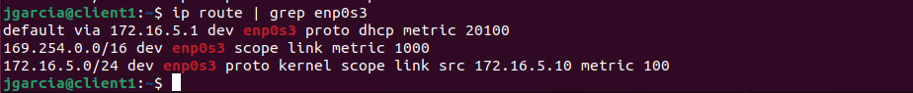
DNS:
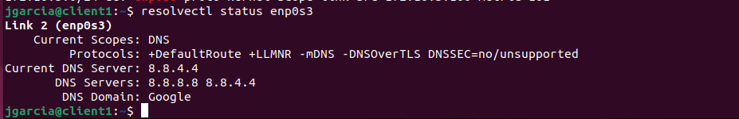
- Consulta, por línea de comando, la configuración de red de la interfaz 2 de “Client1- Alias” IP, puerta de enlace y DNS
IP:
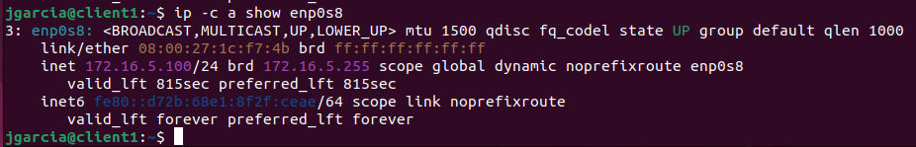
Puerta de enlace:
DNS:
